Страница-визитка первичной профсоюзной организации
на портале «Электронное образование Республики Татарстан» - edu.tatar.ru

НАЗВАНИЕ РАЗДЕЛА: ПРОФКОМ
Раздел «ПРОФКОМ» размещается на странице образовательной организации портала «Электронное образование Республики Татарстан».
СОДЕРЖАНИЕ:
(ФИО председателя первичной профсоюзной организации, телефон, электронная почта). Пример: Председатель первичной профсоюзной организации – Иванова Ольга Ивановна, телефон: +7903666666, электронная почта: olgaprofkom@mail.ru
Состав профкома
Коллективный договор
План работы
Публичный отчет
Сайт территориальной профсоюзной организации (укажите ссылку http://edunion-an.ru/)
Сайт Татарстанской республиканской организации Общероссийского Профсоюза образования (Активная ссылка на www.edunion.ru)
Газета «Мой профсоюз» (Активная ссылка на https://ug.ru/archives/moj-profsoyuz)
Федеральная бонусная программа ProfCards (Активная ссылка на https://profcards.ru/about-program)
Профсоюзные проекты (загрузить pdf-файл. Прилагается)
ОБРАЗЕЦ: https://edu.tatar.ru/nkamsk/dou49/page1076116.htm
Убедительная просьба использовать образец!
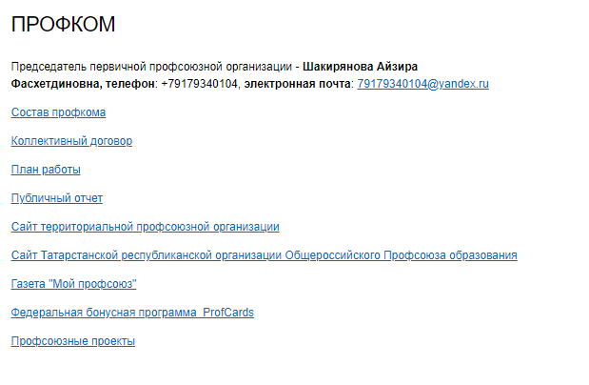
Важно: Раздел должен содержать АКТУАЛЬНУЮ ИНФОРМАЦИЮ и регулярно обновляться.

